道明中學 110學年度 第一學期 國中部 一年級 地理科 第一次段考 題目卷
單選題：共50題，一題2分。 範圍：康軒版B1 L1+2
- 芊佑參加2021年旗津路跑活動，長達21公里的賽程中，如果他想迅速了解醫護站、補給點、十字路口、彎道、路線上的店家，她可以透過主辦單位提供之地圖的哪一項資料得知？
(A)圖名 (B)方向標 (C)比例尺 (D)圖例。

- 小偉在上早上第一堂生命教育課時，面向老師介紹的聖道明像，遙想當年聖道明不畏艱難得照顧窮人的分享精神，當時太陽在小偉的右手邊，讓小偉也燃燒起利他的內心。請問：門口的聖道明紀念石像朝向下列哪一方位？(A)東方 (B)西方 (C)南方 (D)北方。

- 在迎新露營的活動中，學長姐在道明中學校園中安排了一項尋寶活動，為了將每一個指示及寶藏清楚的標示在校園的地圖上，使用下列何種比例尺的地圖最適合而且最詳細？(A)1：1000 (B)1：10000 (C)1：100000 (D)1：1000000。

- 以右圖來表示地球的各半球，則臺灣的經緯度位置應位於圖中的哪一半球？(A)甲 (B)乙 (C)丙 (D)丁。

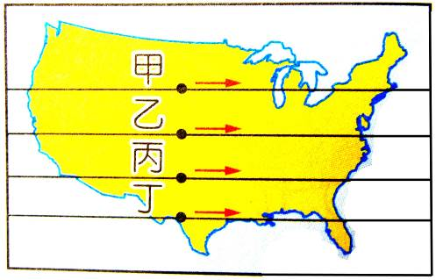
- 10月2日中央氣象局發布消息：「蒲公英颱風目前位於東經145.6°、北緯37.2°的海面上，請在附近作業的船隻注意安全。」請問颱風目前應位於台灣的哪一方？ (A)東北 (B)東南 (C)西北 (D)西南。

- 美國(位於北半球、西半球)所研發無人探測飛機進行飛行實驗，若同時沿著右圖中各點出發，和緯線平行，以同速度向東航行繞地球一圈。請問：哪一架飛機回到出發地的所花的時間最短？(A)甲 (B)乙 (C)丙 (D)丁。

- 食尚玩家「美食趴趴走」單元，10月份預定介紹(甲)嘉義福義軒蛋捲、(乙)台南石精臼蚵仔煎、(丙)新竹李克承博士故居-山形生吐司、(丁)臺中宮原眼科冰淇淋，四個主題。若按照由北向南的拍攝順序播出，則播出的先後次序是 (A)甲丙乙丁 (B)乙丙丁甲 (C)丙丁乙甲 (D)丙丁甲乙。

- 『2021枋寮—墾丁自行車』的比賽，從屏東枋寮出發，終點為台灣最南端鵝鑾鼻燈塔，全長68公里。請問在比例尺1：500000的地圖上，該路線大約是多長？(A)136cm (B)13.6cm (C)73cm (D)7.3cm。
- 某校校園長 1,200 公尺，寬 1,000 公尺，今欲將學校各建築物繪製於長 50 公分，寬 40 公分的紙上，為了使景物顯得清晰，最適合使用下列哪一種比例尺？(A)二千分之一 (B)三千分之一 (C)四千分之一 (D)五千分之一。

- 台灣羽球球后戴資穎參加日本東京(東經135度)奧運冠亞軍賽為8月1日晚間8點20分，因新冠疫情影響，所有賽事採直播進行，請問當時台灣所有”戴戴迷”將於台灣幾點鎖定直播收看？(A)8月1日晚間9點20分 (B)8月1日晚間8點20分 (C)8月1日晚間7點20分 (D)8月1日早
40∘N
20∘N
0∘
20∘S
40∘S
60∘S
80∘S
45∘W 30∘W 15∘W 0∘ 15∘E 30∘E45∘ E |  |  |  |  |  |  |  | 40∘N  20∘N  0∘  20∘S  40∘S  60∘S  80∘S
上8點20分。

- 在右圖中標出下表中A~E的地點，並依照A-B-C-D-E-A的順序將各點連接後，將會出現何種形狀？
(A)帆船 (B)星形 (C)飛機 (D)房子
A | (西經15度，緯度0度)
B | (東經45度，緯度0度)
C | (西經15度，南緯80度)
D | (東經15度，北緯40度)
E | (東經45度，南緯80度)

- 台灣目前國道高速公路已全面進入計程電子收費系統，駕駛人使用高速公路皆以里程距離計費。若 開車上高速公路，來往哪兩地之間的里程收費最高？
(A)新竹—高雄 (B)彰化—苗栗 (C)台南— 嘉義 (D)台北—宜蘭。

A
B |  |  | 惡魔岩
C |  |  |  |  | 鬼船
D
E |  | 西班牙  艦隊 |  | 人魚島
 | 1 | 2 | 3 | 4 | 5
- 傑克船長航海地圖日誌記載：「7月13日黑色星期五，太陽下山後，幽靈船突然受到來自東方鬼船與來自南方西班牙艦隊的聯手攻擊，情況一度緊急….末日的天際線出現紅色的光…」請問當時傑克船長的幽靈船隱身於地圖中何處？
  - ( 4 , E ) (B)( 5 , A ) (C)( 3 , B ) (D)( 2 , C )

- 中央社記者8月29日報導：為金門奪得奧運首面金牌的李洋回鄉了，他和搭檔王齊麟上午搭乘華信班機，於9時26分抵達金門尚義機場，搭乘縣府吉普車繞行金城及金寧市區，沿路民眾頂著高溫，在街道兩旁歡迎，見證這歷史性的一刻。請問：若麟洋由臺北搭飛機飛往金門，則飛機飛行的方向是朝向何方？(A)西北方 (B)西南方 (C)東北方 (D)東南方。
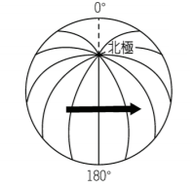
- 繪製甲乙兩地的地形圖，若圖紙大小一樣，且二地的地形高低也相差不大的情況下，甲圖的比例尺是1：100,000，乙圖是1：5,000，則下列哪一點是正確的？ (A)甲圖為大比例尺圖 (B)乙圖所涵蓋的地區較大 (C)同樣在兩張圖畫上1公分的線段，甲圖上的線段實際長度較短 (D)乙圖內容較詳細。

- 冒險王的探險路線如右圖所示，當坐飛機依箭頭方向飛越中央的180度線時，時間上必須做怎樣的調整呢？(A)加一天 (B)減一天
(C)不須調整 (D)可調可不調。

- 在一張比例尺為1：500,000的地圖上測量兩地的距離為1公分，則實際距離為何？ (A)5公里 (B)50公里 (C)500公里 (D)5,000公里。

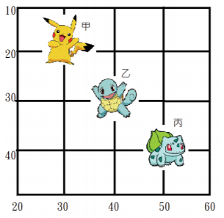
- Pokémon Go 玩家小智得到一張經緯度圖(右圖)，圖中有標示出皮卡丘 (甲)、傑尼龜(乙)、妙蛙種子(丙)的位置，若根據絕對位置，地圖中妙蛙種子(丙)的位置應為？
(A)(50∘E，40∘N) (B) (50∘E，40∘S) (C) (50∘W，40∘N)
(D) (50∘W，40∘S)
- 承上題，皮卡丘(甲)所在地與台灣之間的時差，應為？
(A)比台灣慢6小時 (B)比台灣快 6 小時
(C)比台灣快 10 小時 (D)比台灣慢 10 小時。
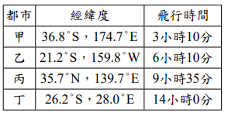
- 小雅在澳洲雪梨( 151.2°E ， 33.9°S )欣賞完跨年煙火後，想緊接著挑戰利用時差前往另一個都市再次跨年。若僅考慮飛行時間和時差，則從雪梨搭飛機前往右表中哪個都市，最可能完成此項挑戰？
(A)甲 (B)乙 (C)丙 (D)丁
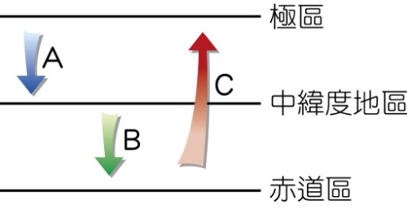
- 臺灣因位於黑潮與中國沿岸流的交會處，而有豐富的海洋資源。右圖為洋流示意圖，中國沿岸流應屬於哪一種類型？
(A)A (B)B (C)C (D)以上皆非

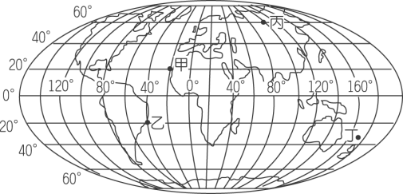◎右圖為世界地圖，透過其經緯線回答第22-24題：
- 地區所在的經緯度位置差異對日常生活的影響甚大，依據圖中資訊判斷，附圖中哪一個地區每年最早進行跨年倒數的活動？
(A)甲 (B)乙 (C)丙 (D)丁
- 赤道通過地區形成高溫多雨的氣候，下列哪一洲並無該種氣候類型？(A)亞洲 (B)歐洲 (C)非洲 (D)中南美洲。
- 維基百科：國際換日線（英語：International Date Line），又名國際日界線、國際日期變更線或國際日期線，這條子午線由於穿越陸地，而在陸地變更日期既不方便也不可行，故實際使用的國際換日線是一條折線。最後由該陸地或該國選擇隸屬於東半球或西半球，請問國際換日線主要通過下列哪一個區域？(A)太平洋 (B)大西洋 (C)印度洋 (D)巴士海峽。

◎格陵蘭島是丹麥的海外自治領地，大約81%被冰雪覆蓋，是世界第一大島。附圖為該島嶼
以兩種不同比例尺所呈現的衛星影像圖，試回答第25.26題：
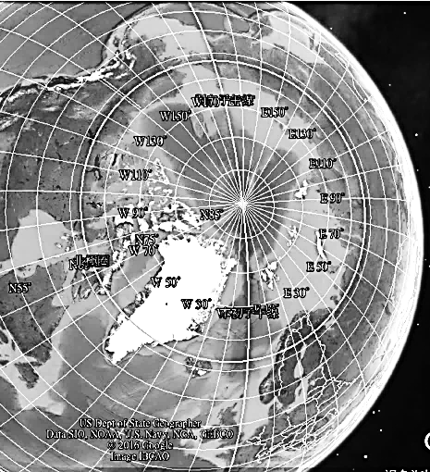
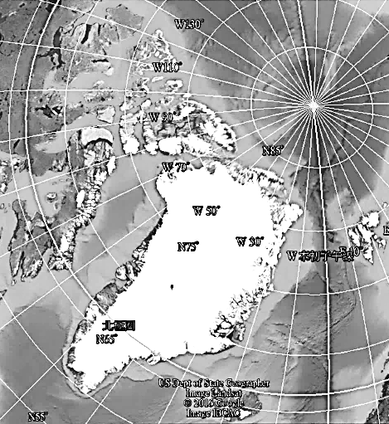
甲圖
●努克
●北極點
●北極點
乙圖
格陵蘭島
●努克
格陵蘭島
- 下列有關這兩張衛星影像圖的敘述中，何者最為正確？
(A)甲圖縮小程度比較大 (B)甲圖涵蓋範圍比較廣
(C)乙圖比例尺比較小 (D)乙圖內容比較詳盡。
- 請參考乙圖，若從北極點出發，前往格陵蘭島最大城市努克，請問是往哪個方向前進？
  - 北方 (B)南方 (C)東南方 (D)西南方。

- 蘋果iphone13手機在美國舊金山(120°W)9月29日下午6點開始販售，全球各地的新聞大肆報導。而臺灣最快可以在何時看到第一位買到手機幸運兒的相關報導？ (A)9月29日早上10點
(B)9月30日早上10點 (C)9月29日凌晨2點 (D)9月30日凌晨2點。

- 若臺灣移到南半球，通過臺灣的緯線從北回歸線改為南回歸線，則臺灣會產生以下何種變化？ (A)臺北市位於溫帶氣候區 (B)臺北冬季氣溫比屏東溫暖 (C)臺灣時間變慢一小時 (D)赤道位於臺灣的南方。
- 關於臺灣經緯度的寫法，下列何者正確？ (A) (120°E～122°E，22°N～25°N) (B) (120°E～122°E，22°S～25°S) (C) (120°W～122°W，22°S～25°S) (D) (120°W～122°W，22°E～25°E)。

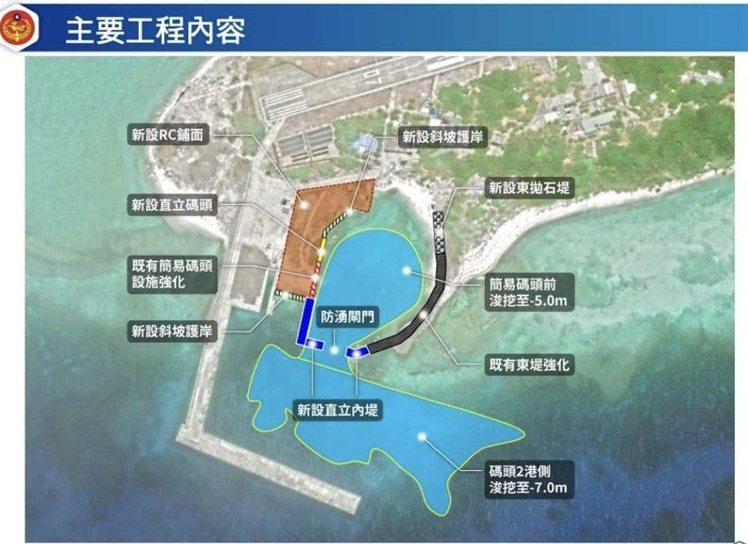
◎蔡政府首度明確宣示南海主權政策，海
洋委員會表示，南海情勢詭譎，周邊各
國積極建設各項交通基礎，並部署大型
化的各式艦艇，為有效提升我國在此海
域的巡護能量，我國正擴建南沙太平碼
頭，強化太平島碼頭避颱功能，並浚深
既有船席，強化太平島經營；我國將對
南海固有疆域加強經濟海域及公海巡
護作為，提升南沙太平島的巡護能量，
加強南海區域的控管。(聯合報20210407)
試回答第30-32題：
- 關於南海的敘述，下列何者正確？ (照片中文字不影響作答，僅圖示太平碼頭)
(A)位於越南的西方 (B)菲律賓的正東方 (C)台灣的東南方 (D)位於中國的南方。
- 文中提到我國正擴建南沙太平碼頭，以強化太平島的經營。若依距離遠近與港口交通設施來推斷，太平島應隸屬哪一個縣市，在航運聯繫及行政管理層級上較有利？
(A)金門縣 (B)澎湖縣 (C)高雄市 (D)屏東縣。
- 依太平島的經緯度位置(114°E，10°N)判斷，其位於哪一個時區？(A)GMT+7 (B)GMT+8 (C)GMT+9 (D)GMT-7。

- 《天下雜誌》時常推廣「微笑臺灣319鄉」各項活動，鼓勵全國民眾至大鄉小鎮觀光旅遊，發現在地之美。如果哈利也想要響應這個活動，準備到外島做深度旅遊，下列哪一個行政區比較適合？(A)苗栗縣 (B)南投縣 (C)連江縣 (D)雲林縣。

- 關於地球海洋與陸地的敘述，下列何者正確？(A)全球陸地面積占地球的三分之二以上 (B)南半球海洋面積所占的比例較大 (C)地球海洋不到地表總面積的一半 (D)陸地主要集中在南半球。

- 將地表畫分為東半球、西半球和北半球、南半球的依據，是下列哪組經緯線？
(A)本初經線、北回歸線 (B)南回歸線、赤道 (C)北回歸線、南回歸線 (D)本初經線、赤道。

- 「近來亞洲空運市場蓬勃發展，台灣距離亞太地區各個重要城市平均約 2.55 小 時就能飛到，良好的位置條件大大增加了外籍班機飛行通過的次數，西元 2018 年臺灣收取的過境航路服務費共 22.3 億，創下歷史新高。」上文中指的「良好的位置條件」為何？ (A)聯繫東北亞和東南亞的樞紐位置 (B)熱帶氣候和溫帶氣候的交界位置 (C)黑潮與中國沿岸流交會處的位置 (D)菲律賓板塊與歐亞板塊的接觸帶。

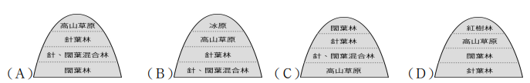
- 臺灣為熱帶高山島嶼，在緯度與地形的作用上，天然植物景觀相當豐富。 下列四張由的植物分布示意圖，何者正確？
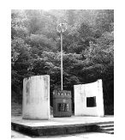
- 右圖是臺灣地理中心碑，在民國六十八年重建部份區域，先總統 蔣經國先生題上「山清水秀」四字，因此又稱為山清水秀碑。在光復後經過重新測量，實際上的地理中心應位在虎頭山頂海拔555公尺處的三角點附近，民國四十二年時將地理中心點移至正確點。台灣地理中心碑是一處台灣地理具有特殊紀念價值的景點，被稱為台灣之心，也是許多民眾到埔里旅遊必到之處，下列敘述何者為絕對位置？ (A)位於內陸不靠海的南投縣境內 (B)位於埔里鎮中山路的左側 (C)經緯度座標約為(121°Ｅ，24°Ｎ) (D)位於海拔 555 公尺虎頭山的北方。

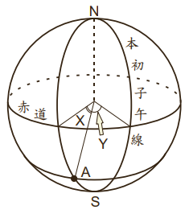
- 台灣寬尾鳳蝶，別名夢幻之蝶。列第一級瀕臨絕種野生動物，目前主要分布於新竹縣與苗栗縣交界的觀霧與宜蘭縣太平山、明池一帶。其價值並非只是美麗和稀有，原因是冰河孓遺物種，在學術研究上具有極高的價值。台灣寬尾鳳蝶價值的成因與下列哪種台灣地理現象的關係最密切？ (A)地形的起伏 (B)氣候的複雜 (C)植被的多元 (D)位置的孤立。

- 右圖為地球立體透視，圖中A點標示（54˚S，68˚W），則下列對於 X、Y 的說明，何者正確？(A)X代表北緯 54˚ (B)X 代表西經 54˚
(C)Y 代表南緯 54˚ (D)Y 代表西經 68˚。

- 近年 IG 瘋狂洗版的臺灣藍白系必踩景點中，甲縣隱藏版的藍天白雲配上浪漫盪鞦韆，可遠望龜山島和整片太平洋。請問甲縣應為下列何者？(A)新竹縣 (B)嘉義縣 (C)台東縣 (D)宜蘭縣。
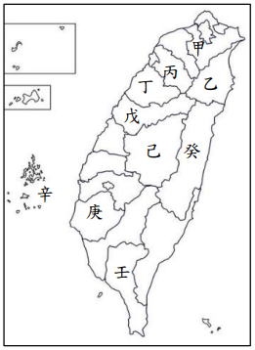
◎右圖是中華民國行政區簡圖。請回答第42-46題：
- 圖中哪些行政區屬於直轄市？ (A)甲戊庚 (B)乙丙癸
(C)丁戊己 (D)庚辛壬。
- 漁翁島燈塔（23˚N，119˚E），是台灣最古老的燈塔。傍晚時分坐在沿崖大石上等待太陽掉入海面，以橙紅紫藍作背景構成的剪影，是一個值得你等待夕陽的地方。此燈塔最可能位於圖中何處？ (A)甲 (B)乙 (C)辛 (D)壬。
- 三貂角燈塔（25˚N，122˚E），有「台灣的眼睛」之稱， 這裡是全台灣最早看到第一道曙光的地方。此燈塔最可能位於圖中何處？ (A)甲 (B)辛 (C)壬 (D)癸。
- 交通部觀光局結合地理空間與節氣的概念，打造臺灣夏日節慶的「夏至 235」， 讓遊客沿著 23.5°N，在旅遊中體驗美食、美景，請問：圖中哪一個縣市也會針對此次計畫規劃應景活動？ (A)甲 (B)乙 (C)癸 (D)壬。
- 軒誼的家鄉，全境皆位於熱帶地區，已知當地為臺灣緯度最低的縣市，盛產熱帶水果，請問：軒誼的家鄉最有可能位於圖中哪一縣市？ (A)乙 (B)丙 (C)丁 (D)壬。

◎下列四張圖各是臺灣位置的因素或影響示意圖，請根據此四張圖回答第47-48題：
(甲)板塊方向示意圖 | (乙)冰河時期動物遷徙圖 | (丙)候鳥過境路線圖 | (丁)航線運輸路線圖
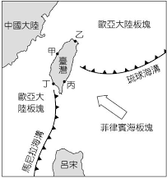 | 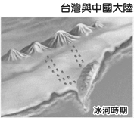 | 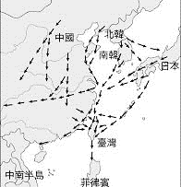 | 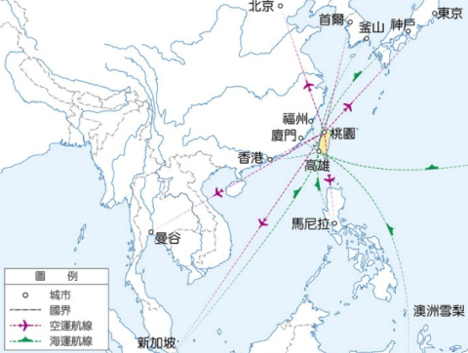

- 臺南市曾文溪出海口處有座國家公園，其標誌如右圖，標誌中保育的鳥類每年都會來臺灣渡冬，這樣的行為與哪一張圖最有關係？
(A)甲 (B)乙 (C)丙 (D)丁。
- 新台幣500、1000、2000幣值的紙鈔背面有不少野生動植物，皆為臺灣特有的原生種。這些動植物在世界中獨樹一格的原因可以用哪一張圖來解釋？
(A)甲 (B)乙 (C)丙 (D)丁。

- 當太陽光直射地表的最北界線時，全球各地的作息狀況，下列何者正確？ (A)此時北半球季節為冬季 (B)此時北半球節氣為夏至 (C)此時南半球在過聖誕節 (D)此時南半球白天時間長。

- 國防部2021.10.04表示，中共今日一共派出52架次戰鬥機、反潛機、轟炸機、預警機，自台海中線以南空域進入我防空識別區。部分還逾越海峽中線，共機接連兩天多架次逾越中線挑釁，使兩岸情勢升溫。請問文中所提的海峽中線，應為哪個海域?
(A)巴士海峽 (B)台灣海峽 (C)太平洋 (D)東海


